С 1 июля по 31 июля на базе Есильской средней школы №1 - летний сезон работы кружков дворового клуба «Асар».

В соответствии с планом было проведено много интересных мероприятий, как трудовых дел, так и воспитательных мероприятий, связанных с памятными и юбилейными датами года. Например, игра, посвящённая Государственным символам, интеллектуальная игра, посвящённая Дню Столицы, виртуальная экскурсия по ЭКСПО 2017.

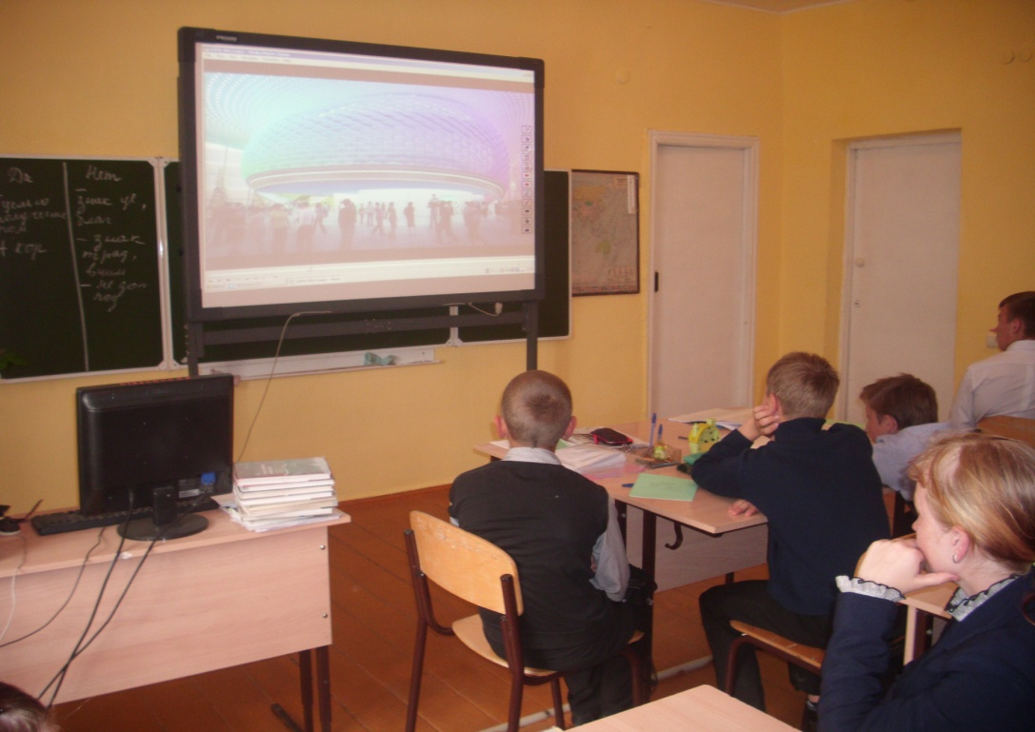

Виртуальная Экскурсия «ЭКСПО -2017»

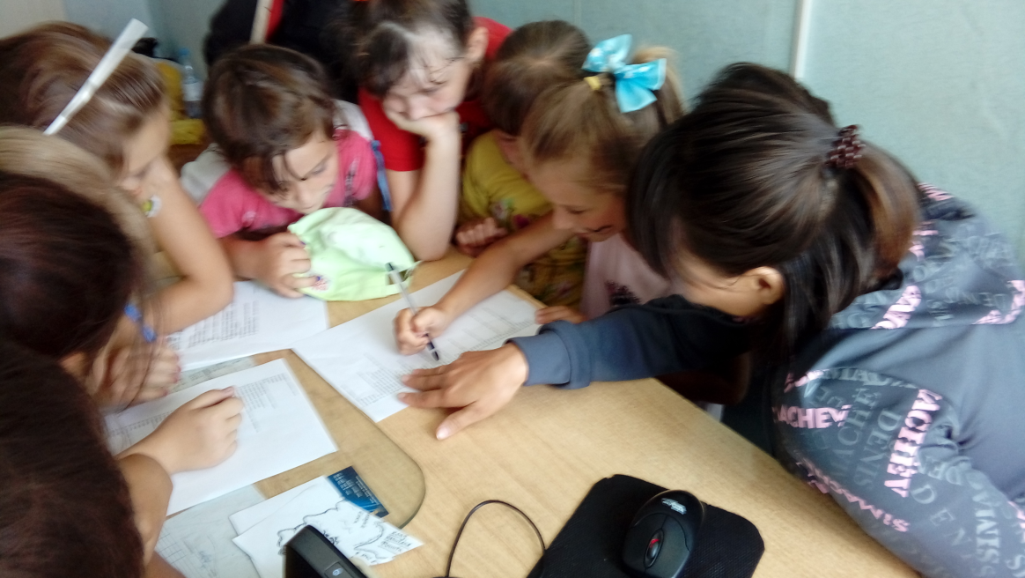

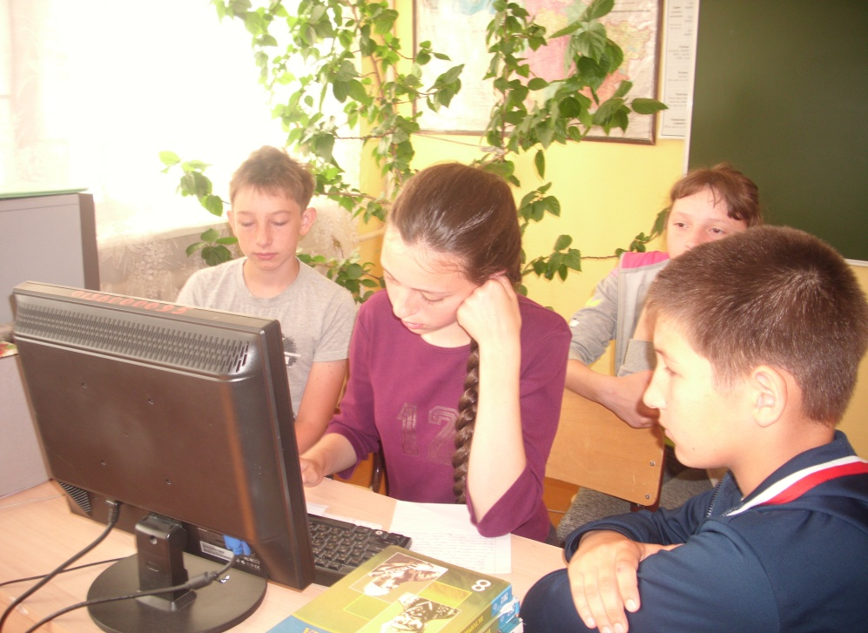

Моменты интеллектуальной игры, посвящённой

Государственным Символам РК.

Летняя занятость учащихся предполагает и приобретение определённых трудовых навыков, поэтому, были запланированы и проведены мастер-классы по изготовлению различных изделий из вторичного сырья и мастер-классы по овладению первичными навыками резьбы по дереву.

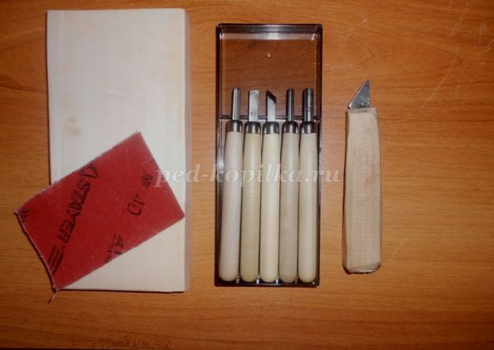

Необходимые инструменты для резьбы по дереву.



Готовое изделие.

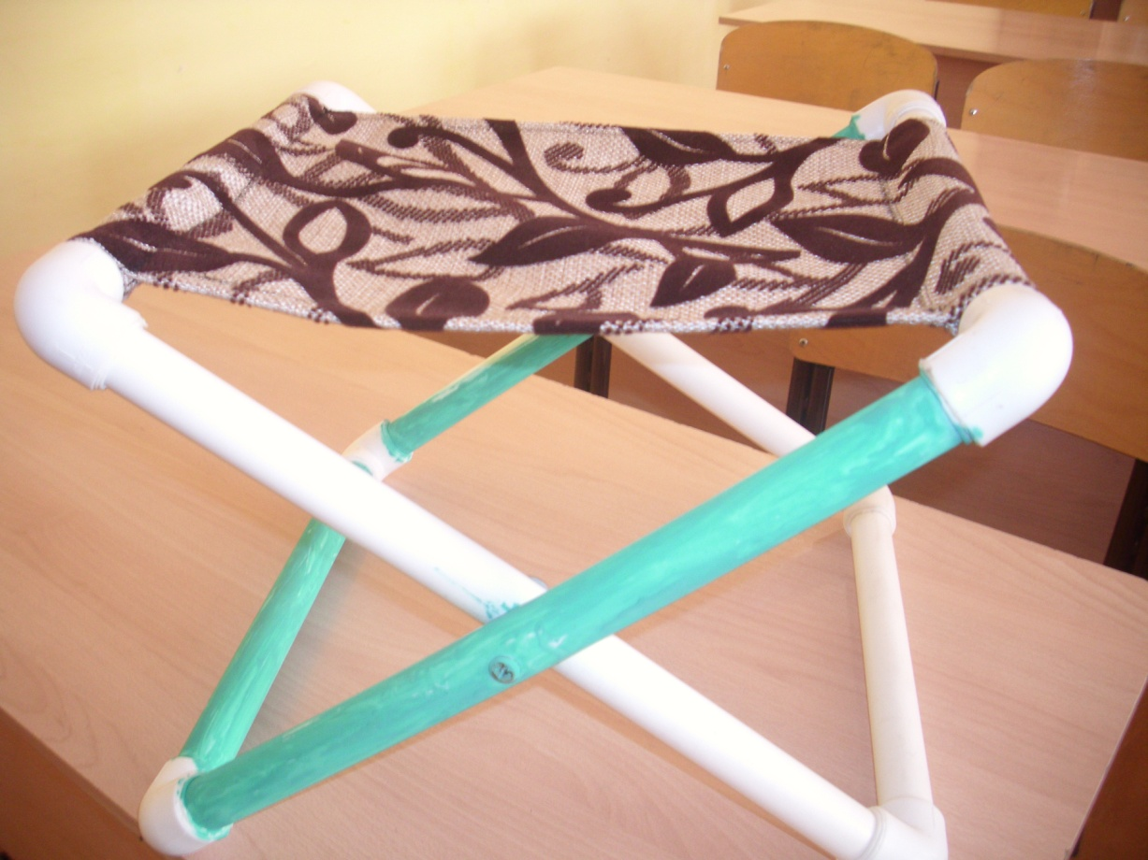

Стульчик для рыбалки.

Под руководством руководителя кружка Пунегова О.В. освоено изготовление этого нехитрого, но такого важного изделия

Приняли участие кружковцы и в благоустройстве территории школы.

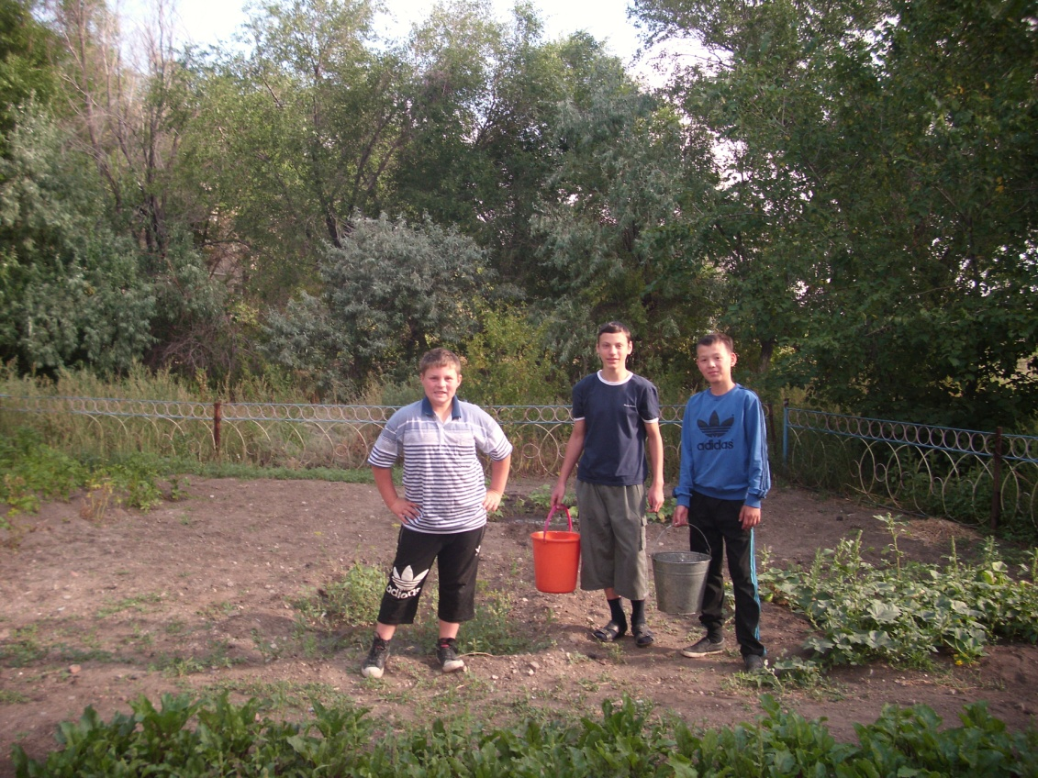

Но самым интересным было проведение различных состязаний – турнир по шашечному бильярду, шашечный турнир, состязание «Лабиринт», а также спортивные состязания.

